# ESP32 DHT11

## Giao thức HTTP -> Blynk, ThingSpeak

Chân dương ( +) DHT11 -> Chân 3.3V Hoặc 5v của MCU

Chân out -> chân D4 hoặc G4 MCU ( Chân tín hiệu )

Chân (-) -> Chân GND của MCU

// Định nghĩa các thông số liên quan đến dự án Blynk

#define BLYNK_TEMPLATE_ID "TMPL6VXt7MQDH"

#define BLYNK_TEMPLATE_NAME "Control DHT"

#define BLYNK_AUTH_TOKEN "dQ3Obep5wYbyMIcb8zCyaPYKlzZcOJL-"

#define BLYNK_PRINT **Serial**

#include <WiFi.h>

#include <WiFiClient.h>

#include <BlynkSimpleEsp32.h>

#include "DHT.h"

// Định nghĩa liên quan đến cảm biến DHT22

#define DHTPIN 5

#define DHTTYPE DHT22

DHT dht(DHTPIN, DHTTYPE);

// Định nghĩa tên và mật khẩu của mạng Wi-Fi mà ESP32 sẽ kết nối.

char ssid[] = "Wokwi-GUEST";

char pass[] = "";

BlynkTimer timer;

// Định nghĩa các chân GPIO được sử dụng

#define LED 4

// Hàm callback được gọi khi giá trị nút nhấn trên ứng dụng Blynk thay đổi.

// Nếu giá trị của nút nhấn là 1 (được bật), LED sẽ được bật (HIGH),

// ngược lại nếu giá trị là 0 (được tắt), LED sẽ được tắt (LOW).

BLYNK_WRITE(V3) {

  int value = param.asInt();

  if (value) {

**Serial**.println("Button pressed");

    // Thực hiện hành động khi nút nhấn được bật

    // Ví dụ: bật LED

    digitalWrite(LED, HIGH);

  } else {

**Serial**.println("Button released");

    // Thực hiện hành động khi nút nhấn được tắt

    // Ví dụ: tắt LED

    digitalWrite(LED, LOW);

  }

}

// Hàm này đọc dữ liệu từ cảm biến DHT22 và gửi dữ liệu này lên dự án Blynk.

void sendSensor() {

  float h = dht.readHumidity();

  float t = dht.readTemperature(); // Celsius

  if (isnan(h) || isnan(t)) {

**Serial**.println("Failed to read from DHT sensor!");

    return;

  }

  // Ghi giá trị h lên V1 và t lên V0

  Blynk.virtualWrite(V1, h); // Virtual pin V1 cho độ ẩm

  Blynk.virtualWrite(V0, t); // Virtual pin V0 cho nhiệt độ

}

// Trong hàm setup(), chương trình bắt đầu bằng việc thiết lập kết nối với ứng dụng Blynk,

// khai báo các chân GPIO, khởi động cảm biến DHT22, và thiết lập một bộ định thời (timer)

// để gửi dữ liệu từ cảm biến lên Blynk cứ sau mỗi giây.

void setup() {

  // Debug console

**Serial**.begin(115200);

  delay(1000);

  // Kết nối với Wi-Fi và Blynk

  Blynk.begin(BLYNK_AUTH_TOKEN, ssid, pass);

  // Khởi động cảm biến DHT22

  dht.begin();

  // Thiết lập các chân GPIO

  pinMode(LED, OUTPUT);

  // Thiết lập một hàm sẽ được gọi mỗi giây

  timer.setInterval(1000L, sendSensor);

}

// Hàm loop() chứa vòng lặp chính, trong đó Blynk.run() và timer.run() được gọi liên tục

// để duy trì kết nối với Blynk và quản lý thời gian gửi dữ liệu từ cảm biến.

void loop() {

  Blynk.run(); // Chạy Blynk

  timer.run(); // Chạy timer

}

Hình ảnh thay đổi về nhiệt độ , độ ẩm:

Ví dụ em để tham số nhiệt độ, độ ẩm trong Json là 35 độ và 47

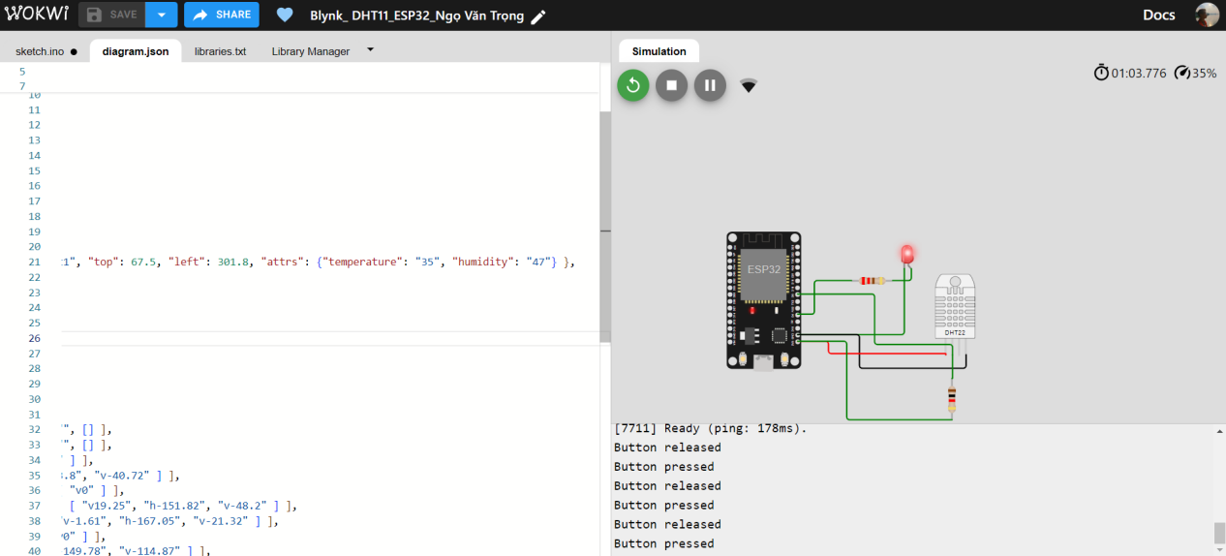

Lúc này trên Blynk hiển thị

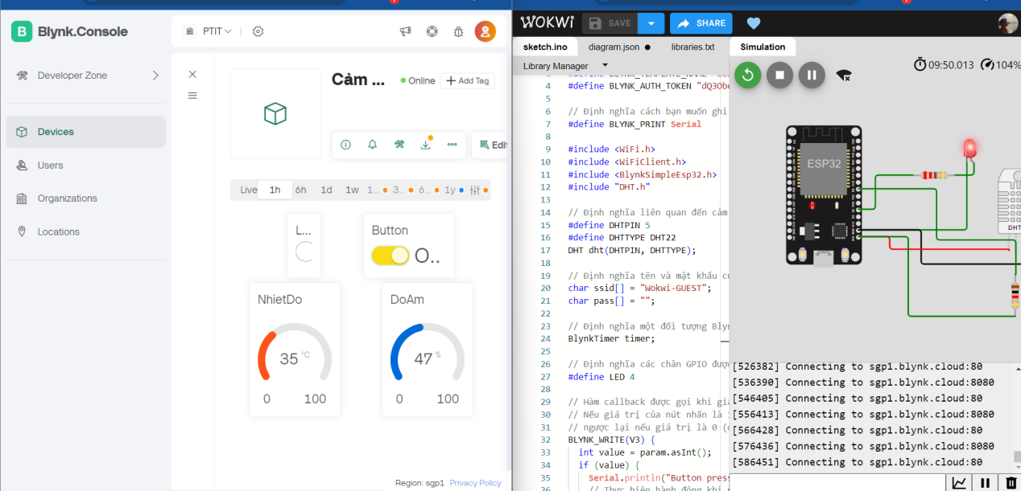

Hoặc em thay đổi nhiệt độ độ ẩm trên file Json

## Giao Thức MQTT -> HiveMQ Client

# ESP32 - CAM - MB

1. Nếu lỗi flash mode thì chuyển sang flash mode DIO

